**Załącznik nr 1**

**do Regulaminu otwartego konkursu ofert na realizację zadania własnego Powiatu Wielickiego w dziedzinie wspierania rodziny i systemu pieczy zastępczej pn. „Prowadzenie w okresie od 1 stycznia 2020 roku do 31 grudnia 2024 roku   
koedukacyjnej placówki opiekuńczo-wychowawczej typu socjalizacyjnego   
w Kłaju** **w budynku stanowiącym własność Powiatu Wielickiego   
dla 14 dzieci powyżej 10 roku życia”**

OFERTA REALIZACJI ZADANIA PUBLICZNEGO* /

OFERTA WSPÓLNA REALIZACJI ZADANIA PUBLICZNEGO*,

O KTÓRYCH MOWA W ART. 14 UST. 1* / 2* USTAWY Z DNIA 24 KWIETNIA 2003 R.   
O DZIAŁALNOŚCI POŻYTKU PUBLICZNEGO I O WOLONTARIACIE   
(DZ. U. Z 2018 R. POZ. 450, Z PÓŹN. ZM.)

**POUCZENIE co do sposobu wypełniania oferty:**

Ofertę należy wypełnić wyłącznie w białych pustych polach, zgodnie z instrukcjami umieszonymi przy poszczególnych polach

lub w przypisach.

W przypadku pól, które nie dotyczą danej oferty, należy wpisać „nie dotyczy” lub przekreślić pole.

Zaznaczenie „*”, np., „Oferta realizacji zadania publicznego*/ Oferta wspólna realizacji zadania publicznego*”, oznacza, że należy skreślić niewłaściwą odpowiedź i pozostawić prawidłową. Przykład: „Oferta realizacji zadania publicznego*/ ~~Oferta wspólna realizacji zadania publicznego *”.~~

**I. Podstawowe informacje o złożonej ofercie**

|  |  |
| --- | --- |
| **1. Organ administracji publicznej,**  **do którego jest adresowana oferta** |  |
| **2. Rodzaj zadania publicznego**[1]) |  |

**II. Dane oferenta(-tów)**

|  |  |
| --- | --- |
| **1. Nazwa oferenta(-tów), forma prawna, numer w Krajowym Rejestrze Sądowym lub innej ewidencji, adres siedziby, strona www, adres do korespondencji, adres e-mail, numer telefonu** | |
|  | |
| **2. Dane osoby upoważnionej do składania wyjaśnień dotyczących oferty** (np. imię i nazwisko, numer telefonu, adres poczty elektronicznej) |  |

**III. Opis zadania**

|  |  |  |  |  |  |  |  |  |  |  |  |  |
| --- | --- | --- | --- | --- | --- | --- | --- | --- | --- | --- | --- | --- |
| **1. Tytuł zadania publicznego** | | | | |  | | | | | | | |
| **2. Termin realizacji zadania publicznego** | | | | | Data rozpoczęcia | |  | | | Data  zakończenia | |  |
| **3. Syntetyczny opis zadania** (należy wskazać i opisać: miejsce realizacji zadania, grupę docelową, sposób rozwiązywania jej problemów/zaspokajania potrzeb, komplementarność z innymi podejmowanymi przez organizację lub inne podmioty ). | | | | | | | | | | | | |
|  | | | | | | | | | | | | |
| **4. Plan i harmonogram działań na rok ……………….**  (należy wymienić i opisać w porządku logicznym wszystkie planowane w ofercie działania oraz określić ich uczestników i miejsce ich realizacji) | | | | | | | | | | | | |
|  | **Nazwa działania** | **Opis** | | |  | | | **Planowany termin realizacji** | | **Zakres działania realizowany przez podmiot niebędący stroną umowy**[2]) | | |
| **Lp.** | **Grupa docelowa** | | |
|  |  |  | | |  | | |  | |  | | |
|  |  |  | | |  | | |  | | |
|  |  |  | | |  | | |  | |  | | |
|  |  |  | | |  | | |  | |  | | |
|  |  |  | | |  | | |  | |  | | |
|  |  |  | | |  | | |  | |  | | |
|  |  |  | | |  | | |  | |  | | |
| **5. Opis zakładanych rezultatów realizacji zadania publicznego**  *Należy opisać:*   * *co będzie bezpośrednim efektem (materialne „produkty” lub „usługi” zrealizowane na rzecz uczestników zadania) realizacji oferty?* * *jaka zmiana społeczna zostanie osiągnięta poprzez realizację zadania?* * *czy przewidywane jest wykorzystanie rezultatów osiągniętych w trakcie realizacji oferty w dalszych działaniach organizacji? – trwałość rezultatów zadania?* | | | | | | | | | | | | |
|  | | | | | | | | | | | | |
| **6. Dodatkowe informacje dotyczące rezultatów realizacji zadania publicznego**[3]) | | | | | | | | | | | | |
| **Nazwa rezultatu** | | | | **Planowany poziom osiągnięcia rezultatów (wartość docelowa)** | | | | **Sposób monitorowania rezultatów / źródło informacji o osiągnięciu wskaźnika** | | | | |
|  | | | |  | | | |  | | | | |
|  | | | |  | | | |  | | | | |
|  | | | |  | | | |  | | | | |

**IV. Charakterystyka Oferenta**

|  |
| --- |
| **1. Informacja o wcześniejszej działalności oferenta, w szczególności w zakresie, którego dotyczy zadanie publiczne** |
|  |

|  |
| --- |
| **2. Zasoby kadrowe, rzeczowe i finansowe oferenta, które będą wykorzystane do realizacji zadania** |
|  |

**V. Kalkulacja przewidywanych kosztów realizacji zadania publicznego**

|  |
| --- |
| **V.A Zestawienie kosztów realizacji zadania**  *W sekcji V-A należy skalkulować i zamieścić wszystkie koszty realizacji zadania niezależnie od źródła finansowania wskazanego w sekcji V-B.* |

|  |  |  |  |  |  |  |  |  |  |  |  |
| --- | --- | --- | --- | --- | --- | --- | --- | --- | --- | --- | --- |
| **Lp.** | **Rodzaj kosztu** | **Rodz.**  **miary** | **Koszt jednostkowy**  **PLN** | **Liczba jednostek** | **Wartość PLN** | | | | | | |
| **Razem** | **Rok 1** | **Rok 2** | **Rok 3** | | **Rok 4** | **Rok 5** |
| **I.** | **Koszty realizacji działań** | | | | | | | | | | |
| I.1. | Działanie 1 |  |  |  |  |  |  |  | |  |  |
| I.1.1. | Koszt 1 |  |  |  |  |  |  |  | |  |  |
| I.1.2. | Koszt 2 |  |  |  |  |  |  |  | |  |  |
|  | … |  |  |  |  |  |  |  | |  |  |
| I.2. | Działanie 2 |  |  |  |  |  |  |  | |  |  |
| I.2.1. | Koszt 1 |  |  |  |  |  |  |  | |  |  |
| I.2.2. | Koszt 2 |  |  |  |  |  |  |  | |  |  |
|  | … |  |  |  |  |  |  |  | |  |  |
| I.3. | Działanie 3 |  |  |  |  |  |  |  | |  |  |
| I.3.1. | Koszt 1 |  |  |  |  |  |  |  | |  |  |
| I.3.2. | Koszt 2 |  |  |  |  |  |  |  | |  |  |
|  | … |  |  |  |  |  |  |  | |  |  |
| **Suma kosztów realizacji zadania** | | | | |  |  |  |  | | | |
| **II.** | **Koszty administracyjne** | | | | | | | | | | |
| II.1. | Koszt 1 |  | | |  |  |  | |  |  |  |
| II.2. | Koszt 2 |  | | |  |  |  | |  |  |  |
|  | … |  | | |  |  |  | |  |  |  |
| **Suma kosztów administracyjnych** | | | | |  |  |  | |  |  |  |
| **Suma wszystkich kosztów realizacji zadania** | | | | |  |  |  | |  |  |  |

|  |
| --- |
| **V.B Źródła finansowania kosztów realizacji zadania**  *W sekcji V-A należy skalkulować i zamieścić wszystkie koszty realizacji zadania niezależnie od źródła finansowania wskazanego w sekcji V-B.* |

|  |  |  |  |
| --- | --- | --- | --- |
| **Lp.** | **Źródło finansowania kosztów realizacji zadania** | **Wartość PLN** | **Udział (%)** |
| 1. | Suma wszystkich kosztów realizacji zadania |  | 100 |
| 2. | Planowana dotacja w ramach niniejszej oferty |  |  |
| 3. | Wkład własny[4] |  |  |
| 3.1. | Wkład własny finansowy |  |  |
| 3.2. | Wkład własny niefinansowy (osobowy i rzeczowy) |  |  |
| 4. | Świadczenia pieniężne od odbiorców zadania |  |  |

|  |
| --- |
| **V.C Podział kosztów realizacji zadania pomiędzy oferentów[5]** |

|  |  |  |  |  |  |  |  |  |
| --- | --- | --- | --- | --- | --- | --- | --- | --- |
| **Lp.** | | **Źródło finansowania kosztów realizacji zadania** | **Wartość PLN** | | | | | |
|  | | | **Razem** | **Rok 1** | **Rok 2** | **Rok 3** | **Rok 4** | **Rok 5** |
| 1. | Oferent 1 | |  |  |  |  |  |  |
| 2. | Oferent 2 | |  |  |  |  |  |  |
| 3. | Oferent 3 | |  |  |  |  |  |  |
|  | … | |  |  |  |  |  |  |
| Suma wszystkich kosztów realizacji zadania | | |  |  |  |  |  |  |

**VI. Inne informacje**

|  |
| --- |
| 1. **Deklaracja o zamiarze odpłatnego lub nieodpłatnego wykonywania zadania publicznego.** 2. **Działania, które w ramach realizacji zadania publicznego będą wykonywać poszczególni oferenci oraz sposób ich reprezentacji wobec organu administracji publicznej – w przypadku oferty wspólnej.** 3. **Inne działania, które mogą mieć znaczenie przy ocenie oferty, w tym odnoszące się do kalkulacji przewidywanych kosztów oraz oświadczeń zawartych w sekcji VII.** |
|  |

**VII. Oświadczenia**

Oświadczam(my), że:

1) proponowane zadanie publiczne będzie realizowane wyłącznie w zakresie działalności pożytku publicznego   
oferenta(-tów);

2) pobieranie świadczeń pieniężnych będzie się odbywać wyłącznie w ramach prowadzonej odpłatnej działalności pożytku publicznego;

3) oferent* / oferenci* składający niniejszą ofertę nie zalega(-ją)* / zalega(-ją)* z opłacaniem należności z tytułu zobowiązań podatkowych;

4) oferent* / oferenci* składający niniejszą ofertę nie zalega(-ją)* / zalega(-ją)* z opłacaniem należności z tytułu składek na ubezpieczenia społeczne;

5) dane zawarte w części II niniejszej oferty są zgodne z Krajowym Rejestrem Sądowym* / właściwą ewidencją*;

6) wszystkie informacje podane w ofercie oraz załącznikach są zgodne z aktualnym stanem prawnym   
i faktycznym;

7) w zakresie związanym z otwartym konkursem ofert, w tym z gromadzeniem, przetwarzaniem   
i przekazywaniem danych osobowych, a także wprowadzaniem ich do systemów informatycznych, osoby, których dotyczą te dane, złożyły stosowne oświadczenia zgodnie z przepisami o ochronie danych osobowych.

................................................................. Data ………………………………………

(podpis osoby upoważnionej lub podpisy

osób upoważnionych do składania oświadczeń

woli w imieniu oferentów)

**Załącznik nr 2**

**do Regulaminu otwartego konkursu ofert na realizację zadania własnego Powiatu Wielickiego w dziedzinie wspierania rodziny i systemu pieczy zastępczej pn. „Prowadzenie w okresie od 1 stycznia 2020 roku do 31 grudnia 2024 roku   
koedukacyjnej placówki opiekuńczo-wychowawczej typu socjalizacyjnego   
w Kłaju** **w budynku stanowiącym własność Powiatu Wielickiego   
dla 14 dzieci powyżej 10 roku życia”**

**Komunikat dla podmiotów działających na podstawie przepisów o stosunku Państwa do Kościoła Katolickiego w Rzeczypospolitej Polskiej, stosunku Państwa do innych kościołów i związków wyznaniowych oraz o gwarancjach wolności sumienia i wyznania (*Komunikat dla osób kościelnych*).**

Działalność pożytku publicznego może być prowadzona także przez osoby prawne   
i jednostki organizacyjne działające na podstawie przepisów o stosunku Państwa do  
Kościoła Katolickiego w Rzeczypospolitej Polskiej, stosunku Państwa do innych kościołów i związków wyznaniowych oraz o gwarancjach wolności sumienia i wyznania, jeżeli ich cele statutowe obejmują prowadzenie działalności pożytku publicznego. (art. 3 ust. 3 pkt 1 ustawy o działalności pożytku publicznego i wolontariacie). **Podmioty   
ww. zobowiązane są przy składaniu oferty na realizację zadania publicznego do załączenia dokumentów analogicznych jak pozostałe podmioty uprawnione do udziału w konkursie:**

1. Dokument potwierdzający status prawny oferenta i umocowanie osób go reprezentujących.   
   Przykład: dla parafii kościoła rzymskokatolickiego dokumentem takim jest zaświadczenie o osobowości prawnej parafii oraz upoważnienie dla proboszcza do reprezentowania parafii i zaciągania zobowiązań finansowych wydawane przez Kurię Metropolitarną. Dla parafii innych wyznań wymagany jest dokument porównywalny. Dla zakonów analogiczne dokumenty wydawane są przez prowincjałów.
2. Dokument określających strukturę, zadania, zakres i sposób działania instytucji lub organizacji n.p.: statut lub inny akt wewnętrzny. Dokument taki należy załączyć, o ile został utworzony przez dany podmiot.

Przykład: zakony winny załączyć konstytucję zakonu. Powinien być także  
załączony np.: regulamin prowadzonego przedszkola, noclegowni itp. o ile  
składana oferta związana jest z realizacją przez te podmioty zadania.

1. Jeżeli kościelne osoby prawne nie uzyskały w roku poprzednim środków publicznych, załączyć winny stosowne oświadczenie o nie uzyskaniu takich środków.
2. Przedstawiane dokumenty winny spełniać wymogi ważności tzn. winny być podpisane przez osoby uprawnione. W przypadku dokumentów składanych   
   w formie kserokopii każda strona załącznika winna być potwierdzona za zgodność z oryginałem przez osoby uprawnione. Jeżeli osoby uprawnione nie dysponują pieczątkami imiennymi, każda strona winna być podpisana pełnym imieniem i nazwiskiem z zaznaczeniem pełnionej funkcji. Każda strona opatrzona winna być także datą potwierdzania zgodności z oryginałem.

**Załącznik nr 4**

**do Regulaminu otwartego konkursu ofert na realizację zadania własnego Powiatu Wielickiego w dziedzinie wspierania rodziny i systemu pieczy zastępczej pn. „Prowadzenie w okresie od 1 stycznia 2020 roku do 31 grudnia 2024 roku   
koedukacyjnej placówki opiekuńczo-wychowawczej typu socjalizacyjnego   
w Kłaju** **w budynku stanowiącym własność Powiatu Wielickiego   
dla 14 dzieci powyżej 10 roku życia”**

**Informacja  dotycząca przetwarzania danych osobowych w Powiecie Wielickim   
w Wieliczce - informacje podawane w przypadku pozyskiwania danych w sposób inny niż od osoby, której dane dotyczą:**

Zgodnie z art. 14 ust. 1−2 Rozporządzenia Parlamentu Europejskiego i Rady (UE) 2016/679 z 27.04.2016 r. w sprawie ochrony osób fizycznych w związku z przetwarzaniem danych osobowych i w sprawie swobodnego przepływu takich danych oraz uchylenia dyrektywy 95/46/WE (ogólne rozporządzenie o ochronie danych) zwanego dalej RODO – informuje się, że:

1. **Administrator danych osobowych**

Administratorem danych osobowych jest Powiat Wielicki z siedzibą w Wieliczce, adres do korespondencji 32-020 Wieliczka, Rynek Górny 2

1. **Inspektor Ochrony Danych**

Dane kontaktowe Inspektora Ochrony Danych – adres do korespondencji: Inspektor Ochrony danych osobowych Powiatu Wielickiego, Starostwo Powiatowe w Wieliczce, Rynek Górny 2, 32-020 Wieliczka. mail: [iod@powiatwielicki.pl](mailto:iod@powiatwielicki.pl)

1. **Cele przetwarzania danych i podstawy prawne przetwarzania**

Administrator będzie przetwarzać dane zgłoszone w ofercie i sprawozdaniu …………….. na realizację zadania pn. ……………………… – Nr umowy …………………….. zleconego do realizacji w wyniku rozstrzygnięcia otwartego konkursu ofert wyłonionego w trybie art. 11 ust. 1 pkt 1) w zw. art. 4 ust. 1 ustawy o działalności pożytku publicznego i o wolontariacie. Podanie danych osobowych jest konieczne do wypełnienia obowiązku prawnego ciążącego na administratorze na podstawie art. 11 ust. 1 pk 1) ustawy o działalności pożytku publicznego i o wolontariacie (t.j. Dz. U. z 2018 poz. 450 z późn. zm.) i przepisów rozporządzenia Przewodniczącego Komitetu do spraw Pożytku Publicznego z dnia 24 października 2018 r. *w sprawie wzorów ofert i ramowych wzorów umów dotyczących realizacji zadań publicznych oraz wzorów sprawozdań z wykonania tych zadań* (Dz.U. z 2018 poz. 2057).

1. **Okres przechowywania danych**

Dane osobowe będą przechowywane przez Administratora przez okres archiwizacji dokumentacji, zgodnie z kategorią archiwalną określoną w jednolitym rzeczowym wykazie akt organów stanowiących załącznik nr 4 do rozporządzenia Prezesa Rady Ministrów w sprawie instrukcji kancelaryjnej, jednolitych rzeczowych wykazów akt oraz instrukcji w sprawie organizacji archiwów zakładowych z dnia 18 stycznia 2011 r. (D.U. nr 2011 poz. 14.67).

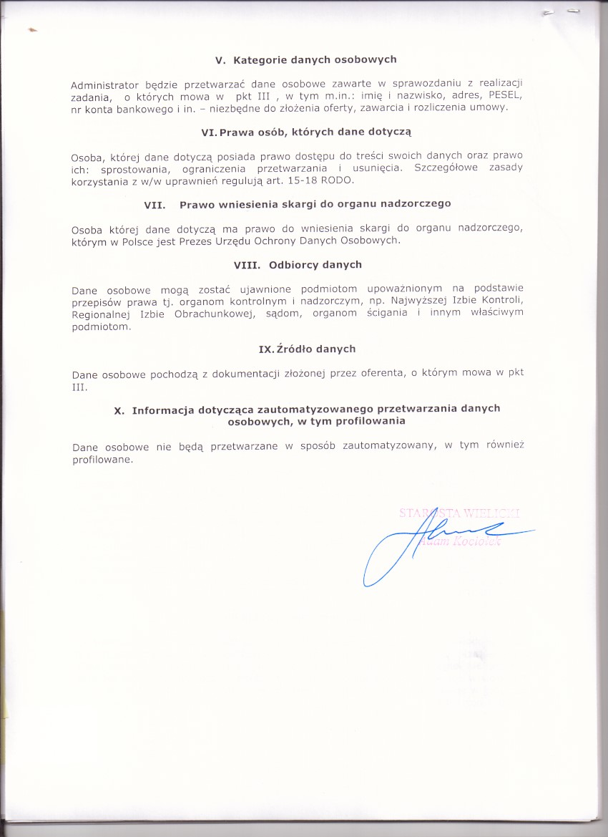

1. ) Wypełnić jedynie w przypadku, gdy oferta została złożona w związku z ogłoszonym przez organ otwartym konkursem ofert. Należy wskazać rodzaj zadania, o którym mowa w art. 13 ust. 2 pkt 1 ustawy z dnia 24 kwietnia 2003 r. o działalności pożytku publicznego i o wolontariacie, wynikający z ogłoszenia o otwartym konkursie ofert.
2. ) Dotyczy zakresu działania tej części zadania, która będzie realizowana przez podmiot niebędący stroną umowy, o którym mowa w art. 16 ust. 4 ustawy z dnia 24 kwietnia 2003 r. o działalności pożytku publicznego i o wolontariacie.
3. ) Organ w ogłoszeniu o otwartym konkursie ofert może odstąpić od wymogu składania dodatkowych informacji dotyczących rezultatów w realizacji zadania publicznego, jeżeli rodzaj zadania uniemożliwia ich określenie.
4. ) suma pól 3.1 i 3.2
5. ) Sekcję V.C należy uzupełnić w przypadku oferty wspólnej.